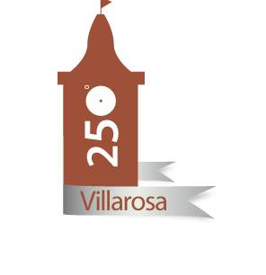COMUNE DI VILLAROSA

PROVINCIA REGIONALE DI ENNA

DOCUMENTO DI ATTESTAZIONE

Il Segretario Generale presso il Comune di Villarosa, stante l’assenza del Nucleo di valutazione, ai sensi dell’art. 14, c. 4, lett. g), del d.lgs. n. 150/2009 e delle delibere A.N.AC. nn. 50/2013 e 43/2016, ha effettuato la verifica sulla pubblicazione, sulla completezza, sull’aggiornamento e sull’apertura del formato di ciascun documento, dato ed informazione elencati nell’Allegato 1 – Griglia di rilevazione al 31 gennaio 2016 della delibera n. 43/2016.

Il Segretario Generale ha svolto gli accertamenti, tenendo anche conto dei risultati e degli elementi emersi dall’attività di controllo sull’assolvimento degli obblighi di pubblicazione svolta dal Responsabile della trasparenza ai sensi dell’art. 43, c. 1, del d.lgs. n. 33/2013.
Sulla base di quanto sopra, ai sensi dell’art. 14, c. 4, lett. g), del d.lgs. n. 150/2009

ATTESTA

la veridicità e l’attendibilità, alla data dell’attestazione, di quanto riportato nell’Allegato 1 rispetto a
quanto pubblicato sul sito del Comune.
Villarosa, 1 febbraio 2016
IL SEGRETARIO GENERALE
Dott.ssa Anna Giunta

